Bewegungsspiele in Französisch
Thema: Zahlen, Wochentage, Monate
Klassenstufe: 5H-8H
Material: Kreide
Ort: Pausenhof

So geht`s:
Dieses traditionelle Spiel eignet sich besonders für aktive Pausen im Pausenhofgelände. Die Kinder bilden Gruppen zu vier bis fünf Kindern. Mit Kreide zeichnen sie selbst das „Himmel- und Höllefeld“, z.B. „lundi“, „mardi“, „mercredi“ usw. Auch andere Wortreihen können hingeschrieben werden. Nun versucht jedes Kind, die Wortreihe abzuhüpfen, ohne aus dem Feld zu treten oder die Reihenfolge zu missachten. Dabei wird laut das Wort gesprochen. Verschieden Hüpftechniken sind möglich: einbeinig, beidbeinig, rückwärts…

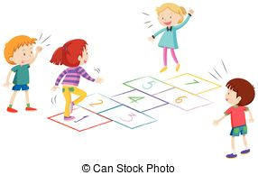
Hopscotch
la cave
la chambre d`enfant

